2026-10-07_서울뉴라인의원_울쎄라피 프라임 (2차 수정본)

제주 울쎄라피 프라임, '볼 꺼질까 봐' 망설이셨다면 이 글부터 읽어 보세요
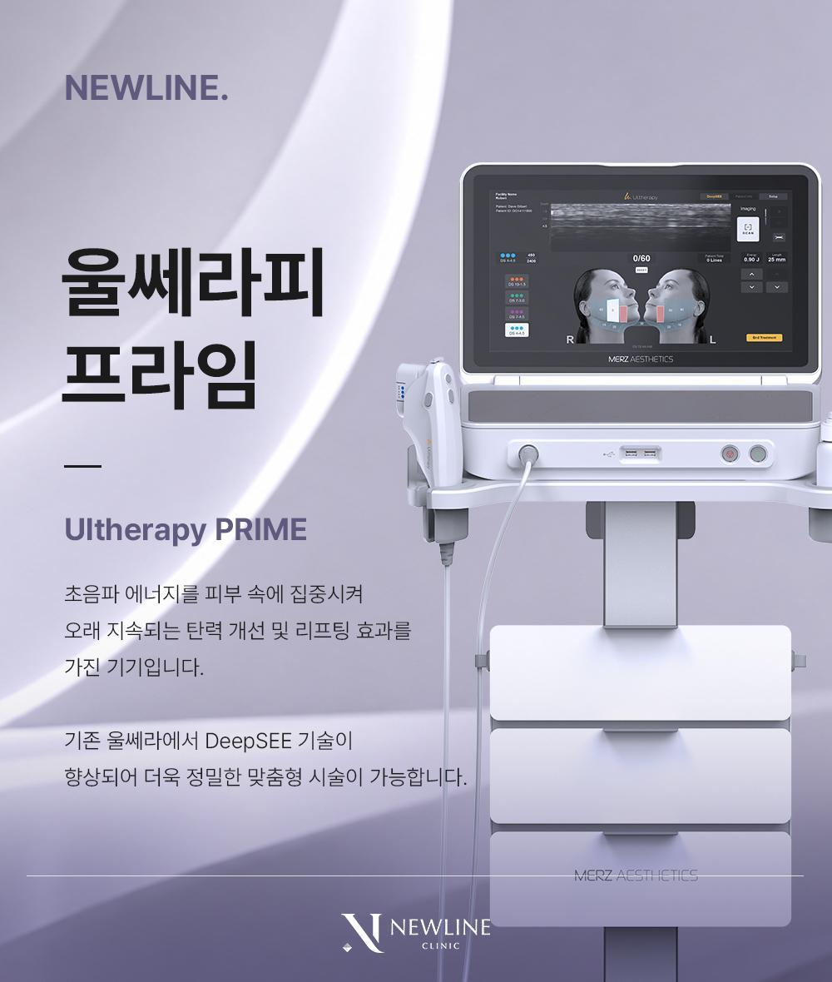
안녕하세요.
앞서가는 젊은 감각으로 자연스러운 아름다움을 만들어 드리는
서울뉴라인의원 대표원장 양은건입니다.
"원장님, 울쎄라 하면 볼 꺼진다던데 괜찮을까요?"
"예전에 울쎄라를 받았는데, 솔직히 잘 모르겠더라고요 😢"
👉 울쎄라피 프라임을 도입한 뒤, 상담실에서 가장 많이 듣는 두 가지 이야기입니다.
턱선은 흐려지는데 볼은 홀쭉해지는, '처짐과 꺼짐이 함께 오는 얼굴'이라면
리프팅을 하고 싶으면서도 망설여지는 게 당연한데요.
사실 이 두 가지 걱정은 뿌리가 같습니다.
장비가 아니라 '어느 깊이에, 얼마나 보냈는가'의 문제인 경우가 많기 때문입니다.
오늘은 울쎄라피 프라임이 기존 울쎄라와 무엇이 다른지,
볼 꺼짐은 왜 생기고 어떻게 줄이는지,
그리고 효과를 못 느꼈다면 무엇부터 봐야 하는지
의사 입장에서 차근차근 말씀드려 보겠습니다. ^^

📌 바쁘신 분들을 위한 3줄 간단 요약
01. 울쎄라피 프라임은 초음파 화면으로 피부 속을 보면서 시술하는 리프팅으로,
기존 울쎄라보다 화면이 넓고 선명해진 차세대 장비입니다.
02. 볼 꺼짐과 '효과를 못 느꼈다'는 고민은 대부분 '깊이 · 샷 배분 · 얼굴 설계'에서 갈립니다.
03. 처짐이 이미 크거나 볼륨이 많이 빠진 얼굴은
울쎄라 단독으로 될 얼굴인지부터 구분하는 것이 먼저입니다.

Q. 울쎄라피 프라임, 기존 울쎄라와 무엇이 다른가요?

A. 원리는 같고, '눈'이 좋아졌습니다.
울쎄라 계열 장비는 돋보기로 햇빛을 한 점에 모으듯,
초음파 에너지를 피부 속 정해진 깊이에 모아 작은 열 응고점을 만듭니다.
우리 몸은 이 지점을 회복하는 과정에서 콜라겐과 엘라스틴을 새로 만들어 내고,
그 결과 처진 조직이 당겨지고 탄력이 속부터 차오르게 됩니다.
여기까지는 다른 초음파 리프팅도 비슷한데요.
울쎄라 계열만의 특징은 DeepSEE 기술,
즉 시술하는 순간 피부 속을 초음파 영상으로 보면서 에너지를 보낸다는 점입니다.
실제로 울쎄라는 2009년 미국 FDA에서 '눈썹 리프팅' 용도로 처음 허가를 받은 장비이기도 하고요. ^^
울쎄라피 프라임은 멀츠 에스테틱스가 2024년에 내놓은 차세대 버전으로,
제조사 발표에 따르면 초음파 영상 범위가 두 배로 넓어지고 소프트웨어가 개선되어
피부층 사이의 경계를 더 선명하게 보여 줍니다.
※ "새 장비니까 더 세게 당겨지는 거죠?"
→ 그렇지는 않습니다. 프라임에서 좋아진 것은 '보는 능력'입니다.
화면이 선명해진 만큼, 그 화면을 읽고 판단하는 의사의 몫은 오히려 더 커졌습니다.
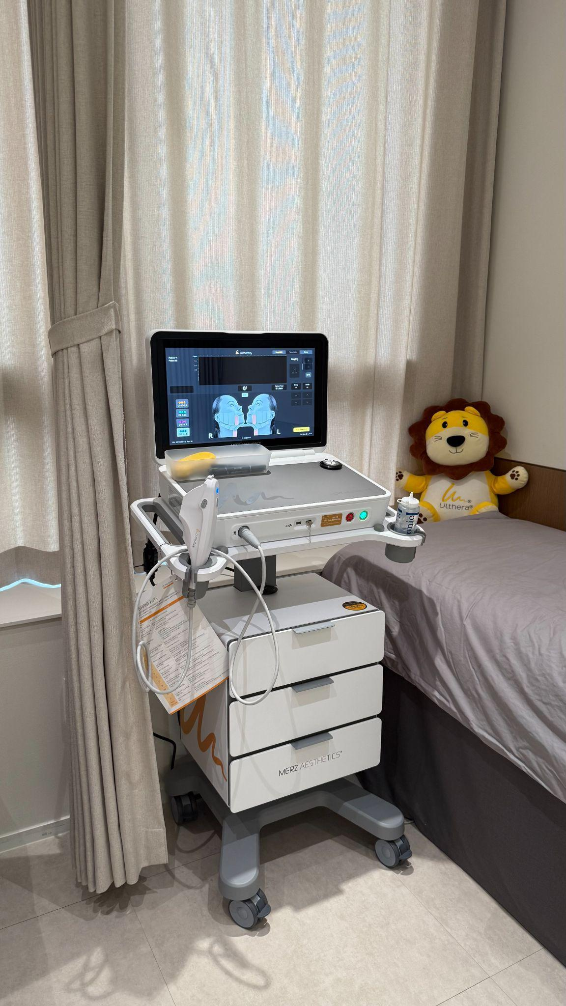

Q. 울쎄라를 하면 정말 볼이 꺼지나요?

A. 솔직히 말씀드리면, 울쎄라가 '반드시' 볼을 꺼지게 하는 시술은 아닙니다.
다만 꺼져 보일 수 있는 조건은 분명히 있습니다.
비유하자면, 울쎄라의 카트리지는 <엘리베이터 버튼>과 비슷한데요.
4.5mm, 3.0mm, 1.5mm 버튼을 누르면 정해진 높이에 정확히 멈춥니다.
그런데 문제는 건물마다 층고가 다르다는 것입니다.
얼굴 피부는 표피, 진피, 피하지방층, 근막층(SMAS)으로 나뉘어 있는데,
이 층의 두께는 사람마다 다르고, 한 얼굴 안에서도 이마·관자·볼·턱선이 모두 다릅니다.
같은 '4.5mm 버튼'을 눌러도, 어떤 분에게는 근막층에 정확히 멈추고
어떤 분에게는 그보다 얕은 지방층 근처에 멈출 수 있는 거죠.
그래서 이런 경우에 꺼짐이 더 도드라질 수 있습니다.
- 원래 볼 살이 적거나, 이미 볼륨이 빠진 얼굴
→ 여유 볼륨이 적어, 지방층 근처에 열이 더해지면 홀쭉함이 더 티 나기 쉽습니다.
- 조직이 얇은 부위에 깊은 층을 같은 밀도로 반복할 때
→ 볼 중앙, 관자처럼 원래 꺼지기 쉬운 부위는 깊이와 출력을 따로 다뤄야 합니다.
- 얼굴 전체에 같은 깊이·같은 샷수를 고르게 나눌 때
→ 처진 곳은 덜 올라오고, 꺼진 곳은 더 꺼져 보일 수 있습니다.
- 체중이 빠르게 줄고 있는 시기
→ 얼굴 볼륨 자체가 계속 변하고 있어, 리프팅 결과도 함께 흔들릴 수 있습니다.

그래서 저는 핸드피스를 대면 가장 먼저
'이 분의 이 부위, 근막층이 지금 어디쯤에 있는가'부터 화면으로 확인합니다.
울쎄라피 프라임의 선명해진 화면이 가장 큰 힘을 발휘하는 순간이 바로 여기입니다.
[이미지 제작 요청] 피부층 + 4.5 / 3.0 / 1.5mm 깊이 도식 (엘리베이터 비유)

Q. 그럼 깊이는 어떻게 나누나요?

A. '몇 샷'보다 '어디에, 어느 깊이로 몇 샷'이 결과를 좌우합니다.
울쎄라피 프라임은 세 가지 깊이로 서로 다른 층을 겨냥하는데요.
표를 통해 알기 쉽게 정리해 드릴게요. ^^
깊이 | 겨냥하는 층 | 주로 기대하는 변화
4.5mm | 근막층(SMAS) | 처진 조직을 끌어올려 턱선 정리
3.0mm | 진피 깊은 층 | 탄력을 받쳐 주어 피부가 탄탄해짐
1.5mm | 피부 표면에 가까운 진피층 | 잔주름, 얇아진 피부결 개선

그리고 실제 시술에서는 이 깊이를 얼굴 고민에 맞춰 섞습니다.
무엇이 고민인가? | 이렇게 보여요 | 원내 설계 방향
처짐 + 꺼짐 | 턱선은 흐린데  앞볼은 홀쭉 | 턱선·턱 밑은 4.5mm 비중↑  볼은 3.0·1.5mm 위주, 깊은 층 최소화
탄력 저하 | 피부가 얇고  힘이 없음 | 3.0·1.5mm 중심으로 촘촘하게
눈매 처짐 | 눈썹 꼬리가 내려와  눈이 무거움 | 이마·관자 위주  관자는 출력·범위 조절
턱 밑·목 피부 늘어짐 | 턱 아래 경계가  흐려짐 | 턱 밑·목 라인에 4.5·3.0mm 조합

실제로 2010년 Journal of the American Academy of Dermatology에 발표된 Alam 등의 연구에서는
35명의 이마·관자·볼·턱 밑·옆목에 4.5mm, 3.0mm 깊이의 초음파 리프팅을 1회 시술했는데요.
90일 뒤 경험 많은 의사 3명이 누가 시술받았는지 모른 채 사진을 비교 평가한 결과,
35명 중 30명(86%)에서 의미 있는 눈썹 리프팅이 확인되었고, 눈썹 높이는 평균 약 1.7mm 올라갔습니다.
(출처: https://pubmed.ncbi.nlm.nih.gov/20115948/)
울쎄라피 프라임 이전의 초기 장비로 진행된 소규모 연구라 그대로 일반화하기는 어렵지만,
초음파 리프팅의 변화가 '몇 mm 단위의 은은한 변화'이고,
그래서 어느 깊이에 얼마나 보내는지가 결과를 가른다는 점을 잘 보여 주는 연구입니다. ^^

Q. 예전에 울쎄라 효과를 못 느꼈다면, 왜일까요?

A. 원인을 나눠 보면 보통 세 가지 중 하나입니다.
- 아직 기다릴 시간이었던 경우
→ 콜라겐이 차오르는 데는 시간이 걸려, 변화는 보통 2~3개월에 걸쳐 드러납니다.
- 깊이·샷 배분이 얼굴과 맞지 않았던 경우
→ 처진 곳에 깊은 층이 충분히 가지 않았거나, 얼굴 전체에 고르게만 나눴다면 변화가 흐릿할 수 있습니다.
- 처짐 정도가 초음파 리프팅의 범위를 넘은 경우
→ 피부가 이미 많이 늘어졌다면, 초음파만으로는 한계가 있습니다.

여기에 한 가지 더 말씀드리면,
울쎄라 계열 장비는 에너지를 전달하는 팁(카트리지)에 안전장치가 들어 있고, 쓸 수 있는 샷수가 정해진 소모품입니다.
정해진 샷수를 넘겨 쓰거나 임의로 재충전한 팁을 쓰면 정확한 깊이에 에너지를 보내기 어렵고,
통증이나 화상 위험도 커질 수 있는데요.
그래서 울쎄라피 프라임을 받으실 때는 정품 팁인지, 실제 몇 샷이 들어갔는지 꼭 확인하시길 권해 드립니다.
※ 울쎄라가 맞지 않는 얼굴이라면?
처짐이 심해 피부가 많이 늘어진 경우에는, 실리프팅처럼 조직을 직접 당기는 방법을 함께 고려하거나
수술 상담을 먼저 권해 드리기도 합니다. [실리프팅 운영 여부 확인]
맞지 않는 얼굴에 장비를 반복하는 것보다, 솔직하게 말씀드리는 것이 먼저라고 생각합니다.
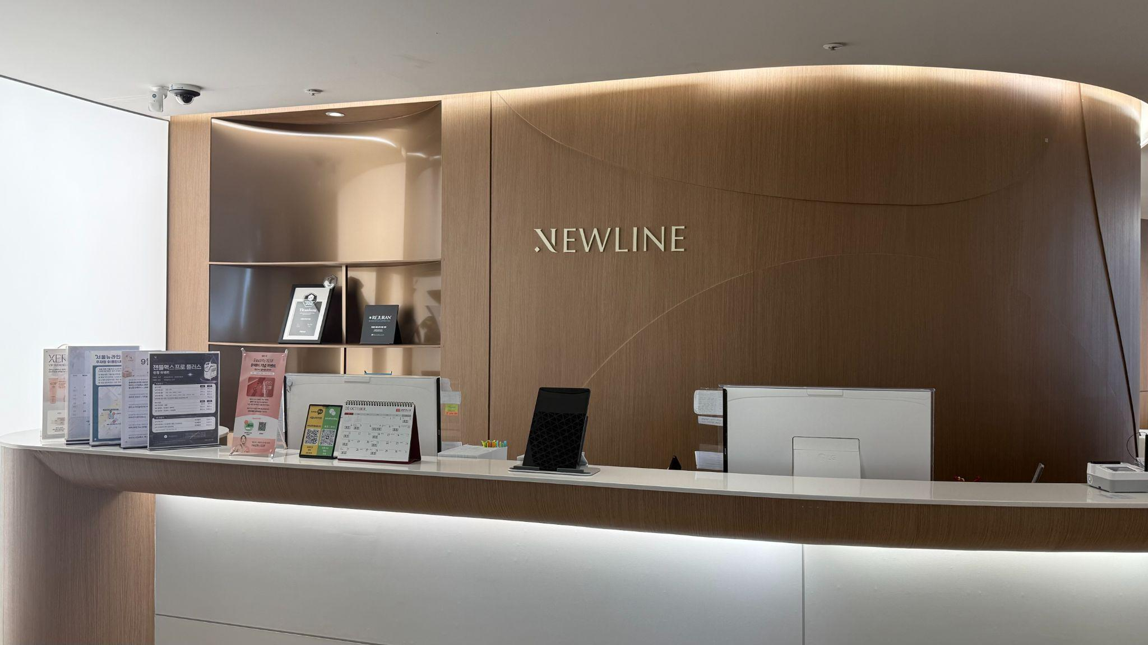

시기와 순서도 중요합니다

볼 꺼짐이 이미 있는 얼굴이라면
"필러부터 채워야 하나요, 리프팅부터 해야 하나요?" 하는 질문도 많이 받는데요.
그래서 사견으로는,
먼저 울쎄라피 프라임으로 처진 라인을 정리하고,
2~3개월 뒤 콜라겐이 차오른 상태를 확인한 다음,
그래도 부족한 곳만 조금씩 볼륨을 채우는
순서가 가장 깔끔하다고 생각합니다. ^^
라인이 먼저 정리되면, 처음 생각보다 채울 양이 줄어드는 경우가 많기 때문입니다.
물론 개인의 상태와 일정에 따라 순서는 달라질 수 있습니다.

서울뉴라인의원은 이렇게 봅니다

울쎄라피 프라임 상담은 원장이 먼저 직접 진행합니다. [원장 직접 상담·시술 여부 확인]
화면에서 본 피부 속과 상담에서 들은 고민을 연결할 수 있는 사람은, 결국 시술하는 의사이기 때문인데요.
- 시술 전, 원하시는 변화가 '턱선'인지 '피부결'인지 '눈매'인지부터 여쭙니다.
- 화면으로 부위마다 근막층 깊이를 확인하고, 볼 꺼짐이 걱정되는 부위는 따로 표시해 깊이와 출력을 조절합니다.
- 얼굴 전체에 고르게 나누지 않고, 부위별로 깊이·샷 배분을 따로 설계합니다.
- 정품 팁만 사용하고, 시술 후 사용한 샷수를 직접 확인하실 수 있도록 안내해 드립니다. [정품 인증 절차 확인]
- 2~3개월 뒤 경과를 함께 확인하고, 다음 시술 시기를 정합니다. [경과 체크 운영 여부 확인]

그리고 한 가지 더.
제주는 바람이 많은 섬이라, 피부가 쉽게 지치는 곳이기도 합니다.
제주에서 나고 자란 의료진으로서, 이 바람 속에서 생활하시는 분들의 피부를 [제주 출신 여부 확인]
'피부는 공들인 만큼 변한다'는 믿음으로 한 분 한 분 들여다보려고 합니다.
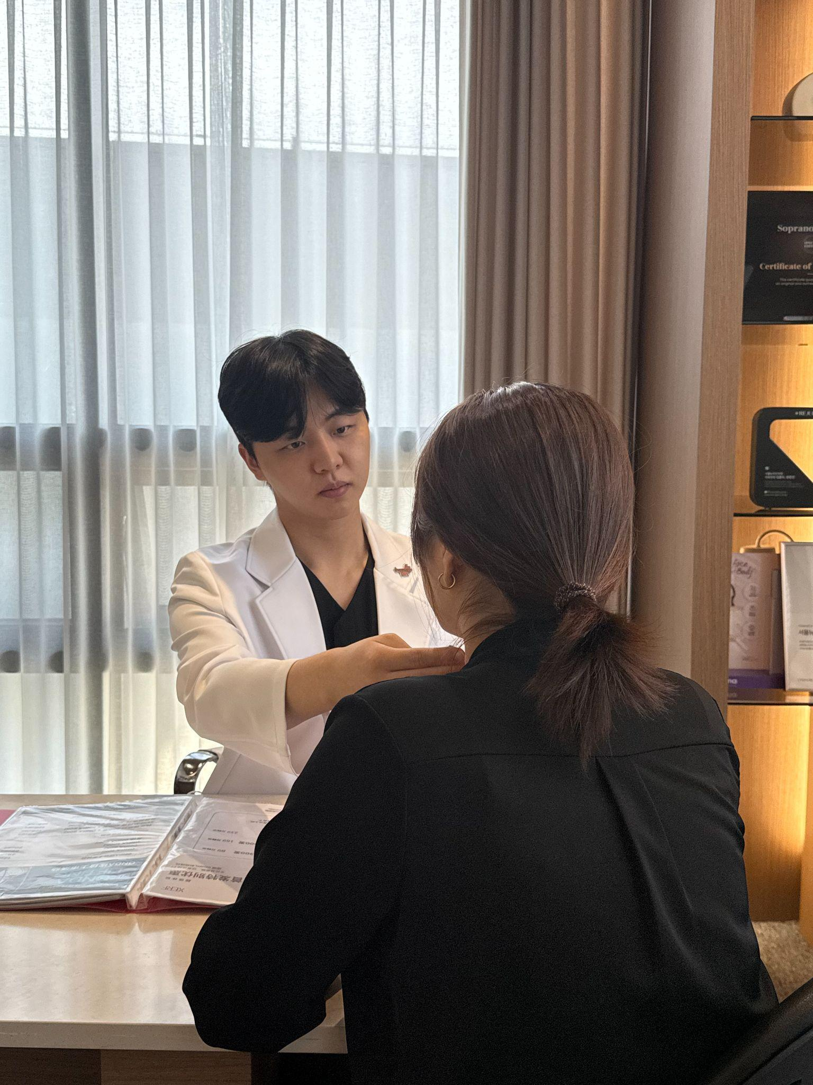
💬 원장님 한마디
울쎄라피 프라임은 '몇 샷'이 아니라
'어디에, 어느 깊이로 몇 샷'입니다.

준비한 내용은 여기까지입니다.
볼 꺼짐이 걱정돼 리프팅을 미뤄 오셨다면,
그만큼 내 얼굴을 신중하게 생각해 오셨다는 뜻이기도 합니다 🙂
중요한 건 두 가지입니다.
화면으로 내 얼굴의 층을 확인하고, 깊이를 나눠 설계하는 것,
울쎄라로 되는 얼굴인지, 다른 방법을 함께 봐야 하는 얼굴인지 먼저 구분하는 것.
울쎄라피 프라임을 고민하고 계신다면, 장비 이름보다
내 얼굴을 얼마나 들여다보고 시술하는 의료진인지 먼저 확인해 보시길 권해 드립니다.
긴 글 읽어 주셔서 감사합니다.
※ 시술 결과와 유지 기간, 회복 기간은 개인에 따라 다를 수 있습니다.
※ 시술 후 붉어짐, 붓기, 뻐근함, 저릿함이 생길 수 있고, 드물게 멍이나 일시적인 감각 저하가 나타날 수 있습니다. 증상이 오래 이어지면 병원에 연락해 주세요.
※ 본 게시물은 서울뉴라인의원의 정보 제공을 목적으로 직접 작성한 게시물이며, 의료법 제56조 제1항을 준수하였습니다.
[이미지 교체] 10/7 전달된 수정본('이중턱' 문구 삭제본) 울쎄라피 프라임 카드 이미지

FAQ(자주 받는 질문)
Q. 울쎄라피 프라임은 언제부터 효과가 나타나나요?
A. 시술 직후 피부가 조금 탄탄해지는 느낌을 받으실 수 있지만,
처진 부위가 올라오는 변화는 콜라겐이 새로 만들어지는 속도에 맞춰 천천히 나타납니다.
보통 2~3개월에 걸쳐 변화가 드러나고, 6개월까지 이어지기도 하니 조급해하지 않으셔도 됩니다. ^^

Q. 시술 후 바로 일상생활이 가능한가요?
A. 네, 피부 겉을 절개하지 않기 때문에 시술 당일부터 일상생활이 가능합니다.
다만 시술 부위가 붉어지거나 살짝 붓고, 누르면 뻐근하거나 저릿할 수 있는데요.
대부분 일시적으로 나타났다가 가라앉지만, 증상이 오래 이어지면 꼭 병원에 알려 주세요.

Q. 효과는 얼마나 유지되나요?
A. 제조사인 멀츠 에스테틱스는 효과가 1년 이상 이어질 수 있다고 밝히고 있습니다.
하지만 시술 뒤에도 노화는 계속 진행되기 때문에, 유지 기간은 피부 상태와 나이, 생활 습관에 따라 다릅니다.
그래서 한 번으로 끝내기보다, 피부 변화를 함께 보면서 다음 시술 시기를 정해 드립니다.

Q. 예전에 울쎄라를 받았는데, 울쎄라피 프라임을 다시 받아도 되나요?
A. 네, 가능합니다.
다만 이전 시술 시기와 당시의 반응을 먼저 여쭙고, 지금 피부 속 상태를 화면으로 확인한 뒤 설계를 새로 잡습니다.
이전과 같은 방식을 그대로 반복하기보다, 지금 얼굴에 맞게 다시 나누는 것이 중요합니다.

Q. 몇 샷을 받아야 하나요?
A. 정해진 정답은 없습니다.
얼굴 크기, 처짐의 정도, 원하시는 변화에 따라 필요한 샷수와 배분이 달라지는데요.
샷수만 비교하기보다, 그 샷이 어느 부위에 어느 깊이로 들어가는지 함께 확인하시는 것이 좋습니다.

